Баш3ортостан Республикаһы (лш9й районы муниципаль районының #армыш ауыл советы ауыл биләмәһе хакими9те    452115, #армыш ауылы, &29к урам, 18/1 Тел. 8(34754)3-71-43 |  | Администрация сельского поселения Кармышевский сельсовет муниципального района Альшеевский район Республики Башкортостан  452115, село Кармышево, ул.Центральная,18/1 Тел. 8(34754)3-71-43
КАРАР ПОСТАНОВЛЕНИЕ
08 август 2016 й. № 54 08 августа 2016 г.

Об утверждении схемы расположения земельного участка
на кадастровом плане территории

В соответствии с положениями ст.11.10 Земельного Кодекса РФ, с учетом Правил землепользования и застройки в сельском поселении Кармышевский сельсовет муниципального района Альшеевский район Республики Башкортостан, утвержденных Решением Совета сельского поселения Кармышевский сельсовет Муниципального района Альшеевский район РБ №165 от 21.03.2014г.

ПОСТАНОВЛЯЮ:

1. Утвердить схему расположения земельного участка на кадастровом плане территории кадастрового квартала 02:02:110301 (условный номер 02:02:110901:216:ЗУ1) следующими характеристиками:

описание местоположения земельного участка -РБ, Альшеевский район, Кармышевский сельсовет, д. Уваровка, ул.Рабочая, д.46/1

площадь земельного участка 2500 кв.м;

вид разрешенного использования - для ведения личного подсобного хозяйства;

категория земель - земли населенных пунктов.

2. Вновь образованный земельный участок поставить на государственный кадастровый учёт в Филиал федерального государственного бюджетного учреждения «Федеральная кадастровая палата Федеральной службы государственной регистрации, кадастра и картографии» по Республике Башкортостан.

Глава сельского поселения Д.У.Шакуров

Утверждена
постановлением администрации сельского поселения Кармышевский сельсовет муниципального района Альшеевский район Республики Башкортостан
от 08 августа 2016г. № 54

Схема расположения земельного участка на кадастровом плане территории
Условный номер земельного участка 02:02:110901:216:ЗУ1
Площадь земельного участка 2500 кв.м
Обозначение характерных точек границ | Координаты, м
Обозначение характерных точек границ | X | Y
1 | 2 | 3
н1 | 575155 | 1289267
н2 | 575181 | 1289287
н3 | 575133 | 1289350
н4 | 575109 | 1289330
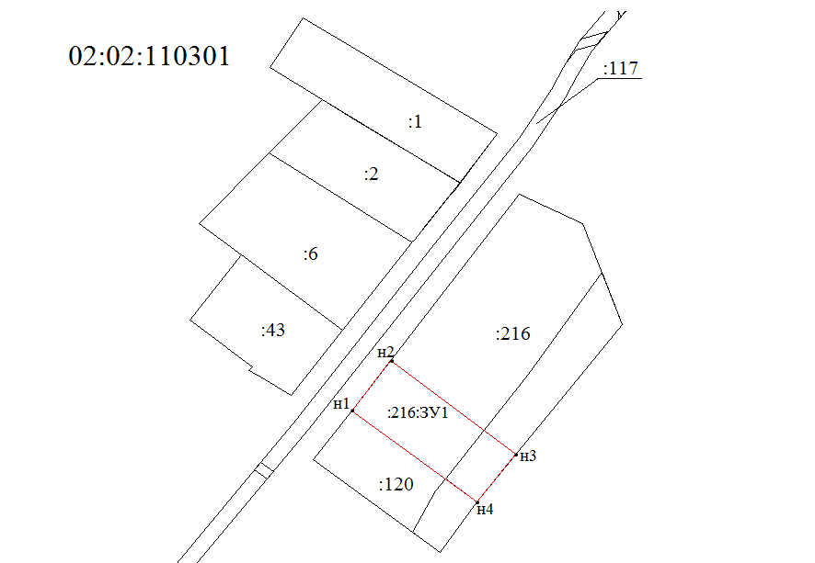
Масштаб 1:1000

Условные обозначения:
- существующая часть границы, имеющиеся в ГКН сведения о которой достаточны для определения ее местоположения;
- вновь образованная часть границы, сведения о которой достаточны для определения ее местоположения;
н1-н4 - обозначение характерных точек границ;
:ЗУ1 - условный номер образуемого земельного участка
02:02:110301- кадастровый номер кадастрового квартала

